Kummersteine & Ostersteine

Zum Hintergrund
Von Flensburg bis in den Bayrischen Wald, von Büsum an der Nordsee bis tief in den Osten nach Eisenhüttenstadt: 2020 sah man sie überall in ganz Deutschland und sogar in England, Amerika, Schweden und der Schweiz – eine Idee brachte tausende Steine der Hoffnung ins Rollen und zahlreiche säkulare Anverwandlungen hervor. Ostertheologie elementar: Wir glauben an etwas, das ist #stärkeralsdertod. Julia Ahmed, Pastorin in Bad Segeberg, und Emilia Handke, Leiterin des Nordkirchenwerks „Kirche im Dialog“, haben sich hier von den ElbStones inspirieren lassen – einer Facebook-Gruppe mit inzwischen über 30.000 Menschen. Sie bemalen Steine und legen sie an öffentlichen Orten aus, um Menschen ein Zeichen der Freude in den Alltag zu zaubern. Auf der Rückseite befindet sich der Name der Facebook-Gruppe, so dass man die Steine beim Finden zuordnen kann. Wir haben diese Idee aufgegriffen, um mit Menschen auf elementare Weise in den Dialog zu kommen über die Frage: Was gibt dir eigentlich Hoffnung im Leben? Was ist für dich #stärkeralsdertod?

Das ist für uns die zentrale Frage, die hinter dem steht, was wir „Ostern“ nennen: Als die Jüngerinnen am Morgen des ersten Tags der Woche zum Grab Jesu eilten, um seinen Leichnam zu salben, war der Stein weggerollt – und das Grab war leer. Der weggerollte Stein wurde zum Symbol der Botschaft, dass Gott – die Liebe – stärker ist als der Tod. Aus einem Symbol der Ohnmacht wurde ein Symbol der Hoffnung.

In Zeiten von Corona kam die Idee so richtig ins Rollen und der Hashtag #hoffnunghamstern dazu – weit über unsere Nordkirche hinaus: Allein in der Facebook-Gruppe kommunizierten über 1.000 Menschen.

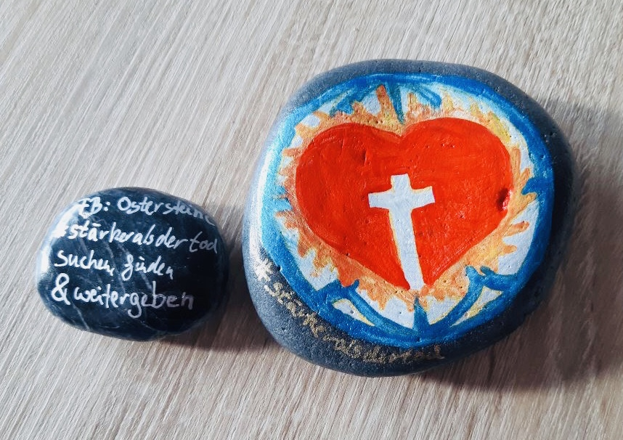
© Julia Ahmed
Steine gestalten in 4 Schritten

- Wenn man teilnehmen möchte, dann muss man sich zunächst Steine besorgen – die gibt es als Buntkies sogar in einigen Baumärkten. Man muss jedoch aufpassen, dass sie nicht beschichtet sind und dann ggf. abreiben.
- Um die Steine auf der Vorderseite mit einem Zeichen (Bild, Symbol, Bibelvers, Name o.ä.) zu bemalen, kann man Acrylfarbe benutzen, aber auch wasserfeste Stifte oder Acryllack.
- Auf die Rückseite kommt die Facebook-Gruppe „Ostersteine“ sowie ein ausgewählter Hashtag (#stärkeralsdertod oder #hoffnungsträger oder #kummersteine) – damit man sie bei Facebook oder Instagram entsprechend posten kann, obwohl natürlich auch eine analoge Teilnahme möglich ist.
- Anschließend müssen sie versiegelt werden mit Acryllack bzw. Klarlack, farblosem Nagellack oder Bootslack. Man sollte nichts auf die Steine kleben, um der Umwelt nicht zu schaden, und sie nirgendwo hinlegen, wo sich die Lacke lösen könnten (Wasser, Sand, Gebüsch).

Die Gestaltung der Steine kann zuhause erfolgen. Geht spazieren und legt die Ostersteine aus: an Bushaltestellen, Krankenhäusern, auf der Straße etc.

Aus den Kummersteinen könnte auch eine Klagemauer in und an den Kirchen entstehen. Ebenso lassen sie sich zu Karfreitag einsetzen.

Ostersteine 2021:

Vorderseite: Bild der Hoffnung
Rückseite: FB: Ostersteine sowie Hashtags #stärkeralsdertod oder #hoffnungsträger (anschlussfähig an Nordkirchen-Aktion 2021)

Kummersteine 2021:

Vorderseite: Symbol der Trauer oder Name eines verstorbenen Menschen
Rückseite: FB: Ostersteine sowie Hashtag #kummersteine

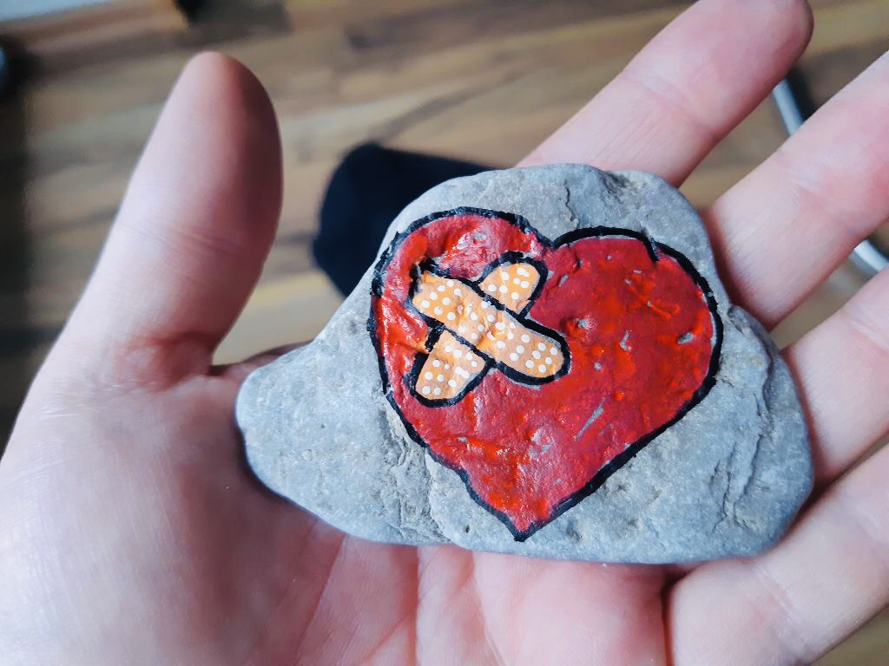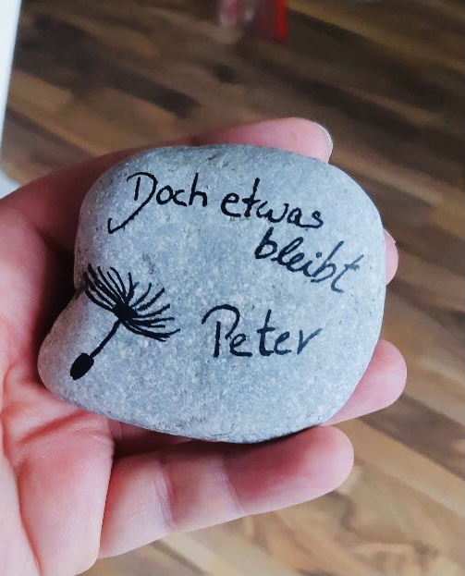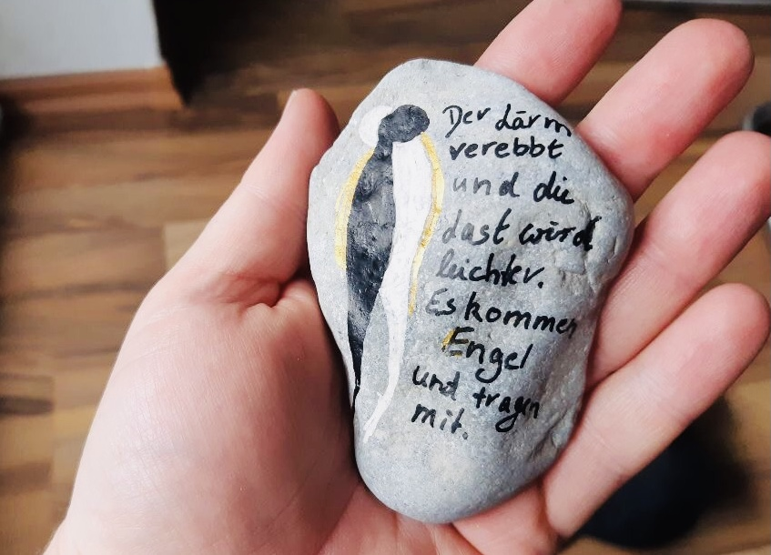
© Julia Ahmed

Autorin: Dr. Emilia Handke.

